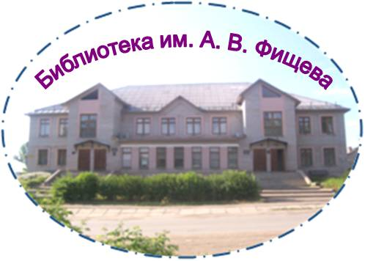
Муниципальное казенное учреждение культуры
«Центр библиотечного обслуживания поселений
Кумёнского района – библиотека им. А. В. Фищева».

Беседа с родителями «Вместе с книгой я расту»
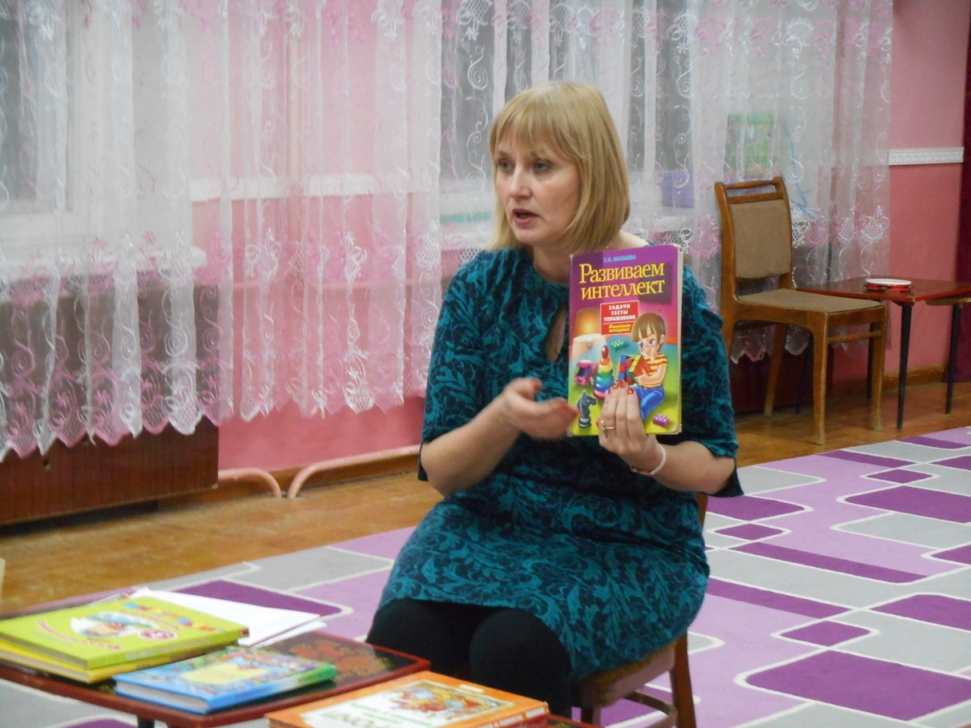

Составитель: заведующая отделом обслуживания Садовникова С. А.

пгт. Кумены
2018г.

Беседа «Вместе с книгой я расту!»
(для родителей дошкольного возраста)
Добрый вечер, уважаемые родители! Сегодня мы поговорим с вами о книге и чтении.
Открывая ребенку книгу - Вы открываете ему мир. Вы заставляете его размышлять, наслаждаться и узнавать, как можно больше. Но, к сожалению, в наше время книги уступают место телевизору, компьютерным играм, Интернету. Современные малыши, еще не умея хорошо говорить, уже знают, как обращаться с телевизионным пультом и компьютерной мышью. Старайтесь максимально оградить дошкольника от контакта с телевизором и компьютером. Зависимость от «движущихся картинок» сильна и вырабатывается очень быстро. Необходимо также помнить, что длительное просиживание у телеэкрана и монитора серьезно вредит не только зрению, но и здоровью всего организма. Нездоровая полнота и целый букет заболеваний многих современных детей являются зачастую следствием именно малоподвижного «телевизионно- компьютерного» образа жизни. А если учесть низкий культурный уровень и негативную смысловую нагрузку большинства детских компьютерных игр и анимационных сериалов, характерной чертой которых являются насилие, агрессия, ужасный сленг, то можно утверждать, что страдает не только физическое, но и психическое здоровье детей.
Многих родителей волнует вопрос, как привить ребёнку любовь к чтению. Однозначного ответа нет, хотя имеется ряд общих правил и рекомендаций. Прежде всего, надо развить собственную культуру чтения. Извините, но если всё свободное время мама смотрит слезливые сериалы, а папа – спорт, и единственные книги в доме – кулинарная, журнал мод и несколько детективов, то не ждите, что ребёнок окажется книголюбом.
Для того чтобы вырастить внимательного и вдумчивого читателя, от родителей потребуется много терпения, труда и фантазии. С ранних лет надо учить малыша относится к книге, как к величайшей ценности, правильно держать ее в руках, аккуратно перелистывать, не рвать, знать ее место на полке. Воспитывайте уважение к книге, как к делу рук человеческих! Уделяйте малышу как можно больше внимания, дарите живое человеческое тепло и общение с хорошими мудрыми книжками.
В пять — шесть лет у ребенка уже формируются чувство морали, эстетики, а также интеллектуальные чувства. Со скоростью света развивается познавательная активность.
Дети в таком возрасте ждут от взрослых правдивых, серьезных и вдумчивых ответов на все их вопросы. Таким образом, ребенок проявляет огромное желание делиться с окружающими тем, чем он умеет и знает. Широкий круг интересов положительно сказывается на общении и взаимоотношениях с ровесниками.

Как правильно читать детям
Дети в возрасте пяти лет любят семейные традиции, и с удовольствием их поддерживают. В этом возрасте как раз время прививать детям любовь к книгам. Для этого нужно чтоб ежедневные чтения книг стали традицией, которую ребенок пронесет потом через всю жизнь. Постарайтесь понаблюдать за ребенком, и найдите время тогда, когда малыш спокоен и готов принимать от вас информацию в виде прочтения книг. У детей такие моменты спокойствия припадают на вечерние или послеобеденные часы. Ребенок в таком возрасте уже умеет сосредоточить внимание на одном достаточно длительное время, и читать им можно уже на протяжении часа. Если это не так и ребенку сложно сконцентрироваться, и он постоянно отвлекается, то вам не стоит читать слишком долго, а также полезно будет поделать упражнения для развития внимания.
Нужно помнить о том, что детям в возрасте 5 лет читать нужно с эмоциями, с выражением, особое внимание уделяйте конкретным вещам (природа, персонажи). Дети в этом возрасте обладают прекрасным умением фантазировать, воспользуйтесь этим, и просите ребенка продолжить рассказ, сказку. Не забывайте о чтении в ролях, это поможет хорошо развить память, риторику.

Что почитать ребенку 5 лет
В период развития 5 лет родители озадачиваются вопросом, что читать детям. Как и в каждом вопросе мнений, здесь очень много, и спорить тоже можно очень долго. Есть специальные программы для чтения, которые подготовили педагоги, и они тоже имеют различия. Важно то, что читать ребенку в 6 — 7 лет можно то, что и 5 летнему и наоборот. Только иногда ребенок младшего возраста может не понять, или ему покажется скучным какое-то из произведений.
В возрасте от 5 лет важно читать произведения различных жанров. Но непременно, чтоб присутствовали произведения, с которыми ребенок уже знакомился ранее. Перед тем как начать чтение, расскажите в двух словах ребенку о том, что будете читать, кто автор. Это нужно для того, чтоб на будущее ребенок умел сосредоточиться в огромном количестве литературы.

Какие книги нужно читать детям
Все дети любят веселые приключенческие рассказы и стишки, точно сказать сложно ведь дети, как и взрослые, бывают разные и у каждого свои вкусы.
В 5 — 6 лет у вашего ребенка уже может появиться любимый автор, или даже какой-то определенный жанр. Часто дети любят учить наизусть стихи или читать в ролях. Среди педагогов существует мнение, что к возрасту 7 лет дети должны уметь разбираться в различных жанрах художественной литературы (песня, стих, сказка), назвать любимую сказку, персонажа, знать на память 3-4 стиха (возможно напоминание первых строк). Когда у вашего сына или дочки появится любимый рассказ или книжка, вы об этом обязательно узнаете. Дети, понравившуюся книжку будет читать изо дня в день, везде носить ее с собой, рассказывать о понравившихся героях. Часто малыши себя сравнивают с героями произведения, хотят на них быть похожими. Выбирая, что почитать ребенку 5 лет стоит помнить о песенках, скороговорках, различных видах энциклопедий.
Уважаемые родители! Поднимите руку, кто читает детям сказки? А кто читает детям сказки на ночь? Так вот я скажу, сказки детям на ночь читать надо обязательно!
Сказка для ребенка, прежде всего – средство познания мира. Совместное обсуждение историй и общение по поводу книжки стимулирует интерес ребенка к самостоятельному чтению, развивает воображение и словарный запас. Сказки – это универсальный детский язык. Следя за судьбами сказочных персонажей, ребенок начинает разбираться в повседневных вещах. Именно через мир фантазии и образов ребенок учится анализировать и понимать реальность. Сказки помогают понять мир.
С одной стороны, в сказках существует отчетливая граница между добром и злом, с другой – поднимаются важные для детского мироздания проблемы (жадности и щедрости, добра и зла, одиночества и дружбы, эгоизма и сотрудничества).
Традиционное чтение перед сном помогает ближе, чувствовать и понимать друг друга. Сказки воспитывают. В сказочных героях дети видят себя. Если хотите научить ребенка следить за чистотой, вам поможет, например, Чуковского К. «Мойдодыр». Если он жадничает, почитайте ему А.С.Пушкина «Сказка о рыбаке и рыбке», а если любит приврать, подойдет «Заяц-хвастун» (русская народная сказка). Сказки на ночь настраивают на позитивный лад. Сказка обязательно должна заканчиваться хорошо. Это своеобразный инструмент позитивного внушения – мир порой несправедлив, что-то может не получаться, но добро всегда побеждает зло, упорство поможет справиться с любыми трудностями, есть друзья и пр. Чтение утешает и успокаивает. Сказка дает ребенку надежду, что главный герой справился со своей сложностью, то и у него обязательно получится. Потому прочитанная ласковым маминым голосом история – это самое лучшее средство, для того чтобы успокоиться и отойти ко сну. Сказка может помочь заинтересовать ребенка чем угодно: хоть математикой, хоть географией, хоть историей. И помните! Дети не могут быть пассивными слушателями. Очень важно беседовать с ними о прочитанном, разъяснять непонятное, толковать незнакомые слова и ситуации, высказывать собственное отношение к прочитанному, задавать вопросы, рассматривать иллюстрации. Сказки детям перед сном должны стать доброй семейной традицией.
Сейчас книжный рынок огромен. Как найти правильные сказки, которые нам раньше читали наши родители. Так вот, я хочу вас спросить, когда вы покупаете своему ребенку русские народные сказки, обращаете ли вы внимание под чей обработкой они? (Ответ) Возьмите себе на заметку, что сказки надо покупать и читать только в обработке А.Толстого, А.Афанасьева, К.Ушинского, В.Даля, М.Булатова, П.П. Бажова, О.И. Капицы, И. В. Карнауховой, А. П. Платоновым.
А. М. Ремизовым, Д. Н. Мамин-Сибиряком, Б. В. Шергиным, Б. А. Привалов, М. М. Сергиенко.
Воспитывать маленького читателя лучше всего на классических произведениях, которые являются образцами грамотного русского языка: сказки К. Чуковского; С. Я. Маршака - «Детки в клетке», «Где обедал воробей» «Вот какой рассеянный», «Багаж», «Кошкин дом»; С. Михалкова - «Песенка друзей», «А что у вас? »; В. Сутеева - «Разные колеса», «Цыпленок и утенок».
Способность к восприятию литературных произведений развивается у ребенка постепенно и тем успешнее, чем больше рассказывают ему и читают. Для детей старшего дошкольного возраста можно читать рассказы и повести о животных В. Бианки– «Лесные домишки», «Чей нос лучше», «Первая охота», «Кто чем поет? »; волшебные сказки и повести А. Волкова, А. Ершова, Р. Киплинга, Г. Х. Андерсена; веселые и забавные приключения Д. Родари «Приключения Чиполлино», А. Толстого «Приключения Буратино», Н. Носова «Приключения Незнайки и его друзей»; поучительные истории, басни и притчи И. Крылова, Е. Пермяка, В. Осеевой, С. Михалкова, а также многочисленные стихотворения и народные сказки. Даже для старших дошкольников, привычных к чтению, лучше брать яркие, красочные издания с качественными иллюстрациями.
Знакомство с веселыми, интересными и мудрыми произведениями оказывает большое влияние на развитие интеллекта, позитивного отношения к миру, прививает любовь к книге. Чем больше дети общаются с хорошим литературным материалом, тем меньше будет впоследствии проблем с освоением школьной программы. Помогите ребенку создать коллекцию книг, журналов и энциклопедий. Домашняя библиотека должна быть небольшой, но разнообразной.

Если вы – заботливые родители, то…
- Почаще заглядывайте в библиотеку вместе с детьми. Здесь вы найдете много интересных книг, которыми вы сможете окружить ребенка.
- Чтобы возродить традиции чтения в кругу семьи, организуйте дома «Семейные чтения» и посвящайте им хотя бы один раз в неделю.
- Читайте вслух по очереди: сегодня читает папа, завтра сын и т.д.
- Заведите ритуал читать перед сном. Читайте больше сами, тем самым подавая пример для подражания.
- Продолжайте читать своему ребенку даже после того, как он научился читать самостоятельно. Это укрепит взаимопонимание между вами и детьми.
- Активно участвуйте в семейных праздниках, которые проводит библиотека.

Уважаемые родители! И самое главное – помнить, что ребенок сам по себе не получит всей той полноты общения с книгой, если не будет рядом родителей. И ни один компьютер не даст ребенку любви и тепла, которые он получает тогда, когда вы вместе читаете книгу.

Книги для детей 5-6 лет
- Николай Носов. Рассказы, «Приключения Незнайки и его друзей» (все части).
- Виктор Драгунский. Денискины рассказы.
- Ян Ларри. «Необыкновенные приключения Карика и Вали»
- Отфрид Пройслер. «Маленькая колдунья», «Маленькое приведение», «Маленький водяной»
- Дик Кинг-Смит. Сказки-повести о животных (ежик Макс, мышь Флора, золотой гусенок, поросенок Бейб и т.д.)
- Андрей Усачев. «Умная собачка Соня», «Жили-были ежики», «Школа снеговиков», «Чудеса в Дедморозовке», «33 кота».
- Александр Раскин. «Как папа был маленьким».
- Софья Прокофьева. «Приключения желтого чемоданчика».
- Валерий Медведев. «Баранкин, будь человеком!»
- Сельма Лагерлеф. «Чудесное путешествие Нильса с дикими гусями».
- Александр Волков. «Волшебник Изумрудного города» все части.
- Джанни Родари. «Сказки по телефону», «Приключения Чиполлино», «Джельсомино в стране лжецов», «Как путешествовал Джованино», «Путешествие голубой стрелы».
- Астрид Линдгрен «Малыш и Карлсон» (3 части), «Приключения Эмиля из Леннеберги», «Эмиль и малышка Ида», «Пеппи Длинныйчулок».
- Кристиан Малезье. «Дядюшка Фистус или секретные агенты из Волшебной страны»
- Алан Милн. «Вини-Пух и все-все-все» (все части).
- Эдуард Успенский. «Трое из Простоквашино» (старые истории), «Чебурашка и Крокодил Гена» (старые истории), «Следствие ведут колобки», "Вниз по волшебной реке" и т.д.
- Ирина и Леонид Тюхтяевы. «Зоки и Бада».
- Софья Прокофьева. «Лоскутик и Облако».
- Ян-Олав Экхольм. «Тутта Карлссон Первая и единственная», «Людвиг четырнадцатый и другие».
- Юрий Дружков. «Приключения Карандаша и Самоделкина».
- Анне-Катрине Вестли. «Папа, мама, бабушка, восемь детей и грузовик», «Маленький подарок Антона».
- Григорий Остер. «38 попугаев», «Вредные советы».
- Лаймен Баум. «Волшебник страны Оз».
- Алексей Толстой. «Золотой ключик или приключения Буратино».
- Карло Коллоди. «Приключения Пиноккио».
- Диана Сабитова. «Мышь Гликерия. Цветные и полосатые дни».
- Туве Янсон. «Все о Муми-троллях».
- Эно Рауд. «Муфта, полботинка и меховая борода», «Сипсик».
- Софья Прокофьева. «Пока бьют часы», «Сыщик в одном башмаке», «Приключение плюшевого тигра».
- Дмитрий Емец. «Приключение домовят».
- Ондржей Секора. «Муравьи не сдаются».
- Михаил Мокиенко. «Как бабы-яги сказку спасали».
- Ирина Токмакова. «Аля, Кляксич и буква "А"».
- Сергей Георгиев. «Фыфрики и бубрики».
- Бианки, Пришвин, Ушинский, Мамин-Сиберяк
- Сергей Михалков. «Праздник непослушания», "Дядя Стёпа».
- Сергей Георгиев. «Главный секрет», «Лучший друг», «Грустное дерево».
- Лучано Мальмузи. «Неандертальский мальчик».
- Мари Де. «Последний эльф».
- Любовь Воронкова. «Маша-растеряша».
- Йон Бауэр «Среди эльфов и троллей».
- Галина Лебедева. «Как Маша поссорилась с подушкой» "Приключение огуречной лошадки».
- Морис Метерлинк. «Синяя Птица».
- Даниил Хармс «Самовар», «Кораблик», «Плих и Плюх».
- Кейт ДиКамилло. «Свинка Мила».
- А.С. Пушкин. «Сказки».
- Татьяна Александрова. "Домовёнок Кузя».
- Алэн Жос. "Мышкин дом».
- Сергей Козлов. "Как Львенок и Черепаха путешествовали».
Какие книги читать детям 5-6 лет
Многие родители задаются вопросом, что читать детям в том или ином возрасте. Мнений на этот счет великое множество.
Задача взрослого - открыть ребёнку то необыкновенное, что несёт в себе книга, то наслаждение, которое доставляет погружение в чтение. Взрослый, чтобы привлечь к книге ребёнка, должен сам любить литературу, наслаждаться ею как искусством, понимать сложность, уметь передавать свои чувства и переживания детям. В дошкольном возрасте дети знакомятся с русским и мировым фольклором во всём многообразии его жанров - от колыбельных песен, потешек, считалок, дразнилок, загадок, пословиц до сказок и былин, с русской и зарубежной классикой. С произведениями В. А. Жуковского, А. С. Пушкина, П. Г. Ершова, Ш. Перро, братьев Гримм, Х. К. Андерсена, С. Я. Маршака, К. И. Чуковского, и многих других. Не секрет, что современные дети мало читают, предпочитая книгу просмотру телепрограмм и видеофильмов, компьютерным фильмам. Эта печальная реальность должна заставить родителей задуматься и попытаться, как то исправить положение вещей. Взрослые должны обращать внимание на возраст ребенка, уровень интеллектуального развития, интерес к читаемому и в связи с этим подбирать книги для чтения. Не следует стремиться прочесть все: надо думать, не о количестве, а о пользе прочитанного и воспринятого. Детям нужно читать как можно больше книг. Очень важно, чтобы он полюбил это занятие. Книга может заинтересовать, как мальчишек, так и девчонок, главное найти такой вариант, который понравится ребенку. Учеными установлено, что ребенок, которому систематически читают, накапливает богатый словарный запас. Читая вместе с мамой, ребенок активно развивает воображение и память. Именно чтение выполняет не только познавательную, эстетическую, но и воспитательную функцию. Поэтому, родителям необходимо читать детям книжки с раннего детства. Очень важно обращать внимание детей на образный язык сказок, рассказов, стихотворений, привлекая дошкольников к повторению запомнившихся им отдельных слов, выражений, песенок персонажей. Усваивая содержания сказки, дети учатся передавать слова разных героев, повторяют интонации. Это закладывает основы для дальнейшего самостоятельного развития интонационной выразительности в более старшем возрасте. С 5-летнего возраста начинается новая стадия в литературном развитии ребёнка. Самыми любимыми у детей становятся волшебные русские народные сказки с их чудесным вымыслом, фантастичностью, развитым сюжетным действием, полным конфликтов, препятствий, драматических ситуаций, разнообразных мотивов (коварство, чудесная помощь, противодействие злых и добрых сил и многое другое), с яркими сильными характерами героев. Русские народные сказки («Морозко», «Сивка-бурка», «Царевна - лягушка», «Сестрица Алёнушка и братец Иванушка», и другие). Открывают простор для чувств и мыслей ребенка о сложном мире, где сталкиваются в непримиримой борьбе добрые и злые силы, где дети утверждаются в непременной, неизбежной победе добра над злом, удивляются чудесам и тайнам и пытаются раскрыть и осмыслить их. В старшем возрасте ребёнок приобретает способность понимать текст без помощи иллюстраций. Дети уже способны понимать в книге такие события, каких под час не было в их собственном опыте. У ребёнка формируются умения воспринимать литературное произведение в единстве содержания и формы, осмысливать словесный образ, относиться к нему как к авторскому приёму. Возникает также умение не только замечать выразительное, яркое слово, но и осознавать его роль в тексте. Во время чтения может возникнуть чувство эмоциональной близости между взрослым и ребенком, постарайтесь не разрушать это волшебное чувство. Читая ребенку, не отвлекайтесь на телефонные звонки, домашние дела, разговоры с другими членами семьи, тогда этот процесс доставит удовольствие и вам, и вашему ребенку.
Как читать.
- В спокойной обстановке. Уберите игрушки, которые могут отвлечь ребенка, и выключите компьютер с телевизором.
- Выразительно и эмоционально декламируйте, тщательно проговаривая все звуки. Говорите ниже, выше, быстрее и медленнее.
- Показывайте крохе картинки: хорошо, если у вас есть разные варианты изображений одних и тех же существ.
- Демонстрируйте ребенку те действия, о которых говорится в стихах и потешках. Бодайтесь за козу рогатую, топайте за мишку косолапого и рычите за тигра.
- Как только книга надоест младенцу, прекратите чтение отложите ее на денек.
Рекомендуемая литература для детей 5-7 лет:
Русские народные сказки:
Заюшкина избушка. Мужик и медведь. Лиса и журавль. Заяц-хваста. Хвосты. Лиса и кувшин. Журавль и цапля. Лисичка со скалочкой. Кот и лиса. Волк и семеро козлят. Петушок - Золотой гребешок. Маша и Медведь. Храбрый баран. Лисичка-сестричка и серый волк. Сказка про ерша. Зимовье. Полкан и медведь. Лиса и козел.
Авторские сказки:
С.Т. Аксаков «Аленький цветочек», П.П. Бажов «Серебряное копытце», сказки А.С. Пушкина, А.Н. Толстой «Приключения Буратино», Носов «Приключения Незнайки». Стихотворения А. Барто, Б. Заходера, С. Маршака, К. Чуковского, В. Жуковского.
Произведения о природе:
Мамин-Сибиряк «Серая шейка», А. Некрасов «Дед Мазай и зайцы».
Произведения зарубежных авторов:
Марк Твен «Приключения Тома Сойера», Ю. Олеша «Три толстяка» Р. Толкиен «Хоббит или туда и обратно».
Как учить стихи.
Мы легко запоминаем то, что эмоционально «пережили». С интеллектуальной памятью дело обстоит сложнее. Заучивать наизусть всегда трудно. Главное, нет гарантии, что спустя некоторое время выученное не вылетит из головы. Можно, однако, попробовать совместить эти два вида памяти. Например, превратить заучивание стихотворений в интересную и полезную для развития эмоциональной сферы ребёнка игру.
И добиться успеха в жизни
Вот несколько советов, следуя которым вы поможете ребёнку легко «пережить» и запомнить содержание поэтического текста.
Совет № 1
Прочитайте вслух выбранное стихотворение несколько раз подряд, всякий раз с разной интонацией и настроением. После каждого прочтения предложите ребёнку самостоятельно определить настроение услышанного. Расскажите, что настроения бывают разные: торжественное, весёлое, радостное, озорное, с юмором, грустное, печальное, злое, угрожающее, плаксивое, тревожное.
При таком способе работы стихотворения запоминаются целиком после нескольких повторений.
Совет № 2
Чтение стихотворения в «различных тональностях» можно использовать как для закрепления только что выученного текста, так и для повторения любого иного, известного ребёнку.
Стихотворение читается построчно и по очереди. Начинаете Вы задаёте настроение, которое должен подхватить ребёнок, чтобы продолжить чтение. Каждый раз вы меняете настроение, а ребёнок интонационно следует за вами.
Прочитайте вслух стихотворение Р. Сефа «Чудо». Попросите детей для каждой строчки подобрать смешную рожицу с соответствующим настроением и обозначить её тем же номером, что и номер строки.
1. Ты ещё не видел чуда?
2. Никогда не видел чуда?
3. Вот беда – не видел чуда!
Так сходи и посмотри.
4. Ты увидишь просто чудо
Удивительное чудо:
Там, где магазин «Посуда»,
Возле дома номер три,
Сквозь асфальт у перекрёстка
Пробивается берёзка.
Успехов вам, дорогие родители, в этом важном деле. Пусть ваши дети полюбят книгу и библиотеку!

Используемая литература:
1. Гурович М. М. Ребенок и книга. - Детство-пресс, 2004. 2. Выготский Л. С. Воображение и творчество в детском возрасте. - Санкт-Петербург, 1997.
3. Кудрявцев В. Воображение ребенка: природа и развитие: -Психологический журнал.-2001.
4. Синицына Е. И. Умные сказки./ Е. И. Синицына — М.: Лист, 1999.
5. Источник: http://top10a.ru/spisok-luchshix-knig-dlya-detej-5-6-let.html

